**Взаимодействие с родителями как условие успешной социализации ребенка**

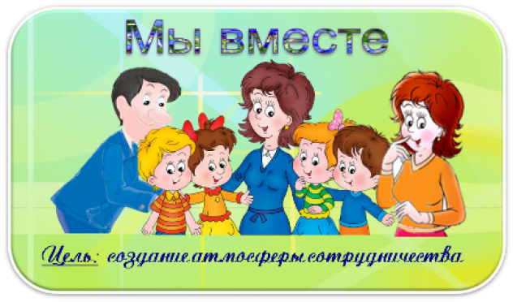

|  |
| --- |
| В семье подрастает малыш. Ему уже год, полтора. У родителей появляются первые проблемы, связанные с воспитанием и развитием ребенка. Теперь уже важно не только чем накормить, во что его одеть, но и чем занять малыша, как с ним играть, чему научить, как справиться с его капризами и непослушанием, когда лучше отдать в детский сад и отдавать ли вообще.  Где получить родителям ответы на все интересующие вопросы?  Таким центром повышения психолого-педагогической культуры родителей должен быть детский сад. А одной из актуальнейших задач, стоящих сегодня перед дошкольным учреждением, является организация работы с семьей в реальных социально-экономических условиях.  В последнее время создается все больше новых форм работы дошкольных образовательных учреждений. И у современной семьи сейчас есть широкий выбор содержания и форм воспитания ребенка (школы раннего развития, ДОУ и т.п., массовые и индивидуальные, бюджетные и внебюджетные), выбор воспитывающего взрослого, отвечающего за присмотр, уход и образование дошкольника (домашний педагог, воспитатель дошкольного учреждения).  Проблема адаптивности в современном обществе очень актуальна и значима. Наиболее эффективными методами социализации детей раннего возраста являются последовательное моделирование приемлемых форм поведения и установление с малышом теплых, дружеских отношений.  Этим определяются основные задачи организации группы:   * обучение родителей навыкам правильной организации совместных взаимодействий с ребенком на содержательном уровне; * обучение родителей оказывать на малыша педагогически целесообразное воздействие; * обучение родителей актуализировать приобретаемые знания. * Параллельно с решением основных задач решаются задачи комплексного развития детей: * развитие навыков взаимодействия детей со взрослым и со сверстниками; * развитие умения согласовывать свои действия с действиями других детей, взрослых, с правилами игры, с ритмом стиха; * снятие эмоционального и мышечного напряжения; * повышение эмоционального тонуса; * снижение импульсивности, излишней двигательной активности, тревоги, агрессии; * развитие внимания, зрительного, тактильного и слухового восприятия, речи, воображения, творческих способностей; * обучение отражению в речи своего местонахождения, местонахождения других детей, предметов; * развитие чувства ритма, общей и мелкой моторики,координации движений, ориентации в пространстве и в собственном теле; * развитие знаний о принадлежности к полу; * развитие произвольности, быстроты реакции, умения двигаться в одном ритме с другими детьми; * развитие игровых навыков.   Так как игра - основная и специфичная форма детской активности, и именно в игре реализуются взаимоотношения ребенка со средой, занятия в группе совместного обучения проводятся в игровой форме и подчинены определенной теме.  К процессу обучения предполагается активное подключение родителей, так как совместные действия родителя с ребенком при положительном эмоциональном расположении к нему помогают установить ситуативно-действенный контакт со взрослым, расширить опыт общения и сформировать у ребенка потребность в общении. А чем шире у ребенка практика общения, тем легче он адаптируется к новым социальным условиям. Совместные занятия для родителей являются своеобразным "мастер-классом", неформальная атмосфера занятий способствует более активному и открытому общению психолога с родителями.  Прежде чем прививать детям навыки конструктивного общения, необходимо, чтобы ребенок начал идентифицировать себя с детским коллективом. Поэтому каждое занятие начинается с ритуала приветствия, цель которого - положительно настроить детей и родителей на предстоящее занятие, погрузить их в атмосферу событий, происходящих на занятии, отвлечь от прочих проблем, переживаний, страхов, настроить на совместную групповую деятельность.  В основную часть каждого занятия входят:   * разнообразные игры с речевым сопровождением, * учебно-игровые упражнения, * подвижные игры, * игры с правилами, * музыкально-ритмические упражнения, которые дают детям возможность интенсивно двигаться, свободно выражать свои эмоции, активно взаимодействовать со сверстниками; * расслабляющие упражнения - для снятия физического и психологического напряжения, что способствует глубокому раскрытию детей и родителей, для стабилизации психоэмоционального состояния детей и родителей, для регуляции процессов возбуждения и торможения у ребенка, что способствует формированию произвольного поведения; * для развития мелкой моторики - пальчиковые игры, различные традиционные и нетрадиционные приемы рисования, лепки, аппликации.   Все игры и упражнения объединены общим игровым сюжетом.  Заканчивается занятие спокойными, малоподвижными играми и упражнениями - ритуал прощания.  Таким образом, предлагаемые занятия дают родителям возможность по-новому взглянуть на развитие и воспитание своего малыша, являясь активным участником этого процесса. |